Ejercicios de sincro

1)

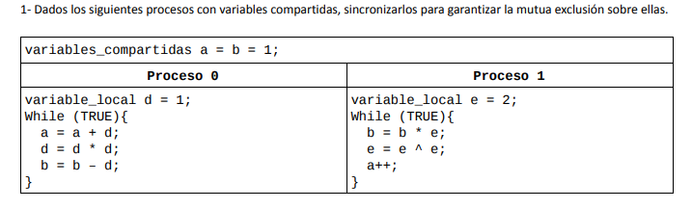

sa = 1

sb = 0

p0

while(1){

wait(SA)

a=

d=

b=

signal(SB)

}

p1

while(1){

wait(SB)

b=

e=

a++

signal(SA)

}

7)

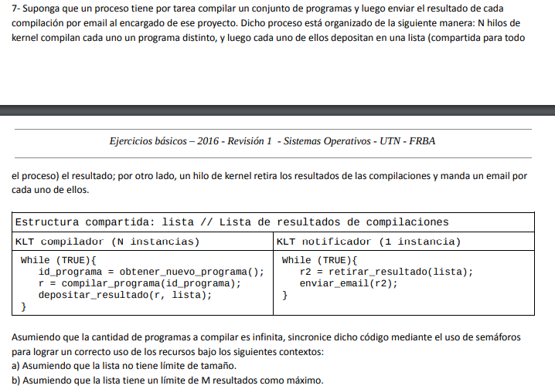

Hay que suponer que la funcion obtener nuevo programa se encarga solo darle un id distinto a cada hilo

parte B- parte a es igual pero sin LZ

MN = 1

ML = 1

L = 0

LZ = 0

klt comp

wait(MN)

id-programa = obtener_nuevo_programa()

signal(MN)

r = compilar_programa(id)

wait(LZ)

wait(ML)

depositar_resultado(r, lista)

signal(ML)

signal(L)

klt notificador

wait(L)

r2 = retirar_resultado(lista)

signal(LZ)

enviar_mail(r2)

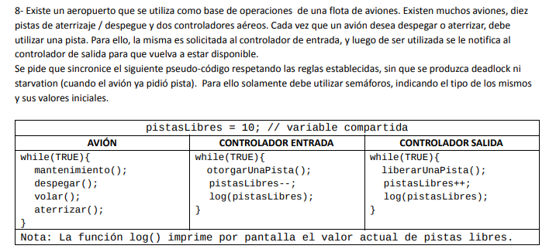

P = 10

C E= 1

CS = 1

SS = 0

SO = 0

SE = 0

EO = 0

MP = 1

SR = 0

|  |  |  |
| --- | --- | --- |
| AVION | CONTROLADOR ENTRADA | CONTROLADOR SALIDA |
|  |  |  |
| mantenimiento() | wait(SE) | wait(SS) |
| signal(SS) | wait(P) | //wait(P) |
| //wait(CS) | otorgarUnaPista | liberarUnaPista |
| wait(SO) | wait(MP) | wait(MP) |
| despegar() | pistasLibres-- | pistasLibres++ |
| signal(SR) |  | log(pistasLibres) |
| volar() | log(pistasLibres) | signal(MP) |
|  | signal(MP) | signal(SO) |
| signal(SE) | signal(EO) | wait(SR) |
| //wait(CE) | //wait(ER) | signal(P) |
| wait(EO) | //signal(P) | //Signal(CS) |
| aterrizar() | //signal(CE) |  |
| //signal(ER) |  |  |

|  |  |  |
| --- | --- | --- |
| AVION | CONTROLADOR ENTRADA | CONTROLADOR SALIDA |
| manrenimiento() |  |  |
| signal(a) | wait(a) | wait(c) |
| wait(b) | wait(pista) | liberar() |
|  | otorgar() |  |
|  |  |  |
|  | wait(mutex) | wait(mutex) |
|  | pl-- | pl++ |
|  | log(pista) | log(pista) |
|  | signal(mutex) | signal(mutex) |
|  |  |  |
|  | signal(b) | signal(pistas) |
|  |  |  |
|  |  |  |
|  |  |  |

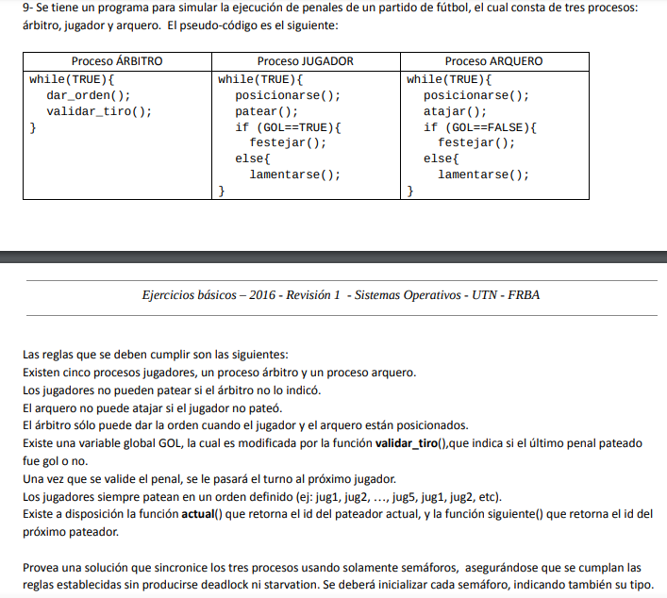

jugador[5] = 0

JP = 0

AP = 0

PP = 0

P = 0

T = 0

en vez de wait jp y ap puede ser uno solo y despues Fa y FJ lo mismo

|  |  |  |
| --- | --- | --- |
| ARBITRO | JUGADOR | ARQUERO |
| signal(jugador[actual()]) | wait(jugador[actual()]) | posicionarse() |
| wait(JP) | posicionarse() | signal(AP) |
| wait(AP) | signal(JP) | wait(P) |
| signal(PP) | wait(PP) | atajar() |
| wait(T) | patear() | signal(T) |
| validarTiro() | signal(P) | wait(FA) |
| signal(FA) | wait(FJ) | if(festejar) |
| signal(FJ) | if(festejar) |  |
|  |  |  |
|  |  |  |
|  |  |  |
|  |  |  |
|  |  |  |
|  |  |  |
|  |  |  |
|  |  |  |
|  |  |  |
|  |  |  |
|  |  |  |